說壽䍙尊銘文中的“駁”字

(首發)
付 强
上海三唐美術館

先把之前我們對於壽䍙尊的銘文移寫如下，再作討論，“唯九月初吉己亥，壽䍙蔑曆于侯氏，賜牝馬卅匹，壽䍙揚對侯氏休，用作乙侯寳宗彝，子子孫孫其萬年寳用。”賜字原字形作“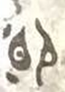”，從目從易，只不過目寫在了易的中間，從目從易的賜字在金文中還比較多，我們搜集一些。
召尊 | 黽壺蓋 | 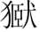盨 | 簋 | 虢季子白盤 | 申簋蓋
 | 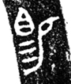 | 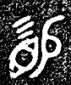 | 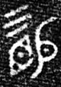 | 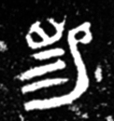 | 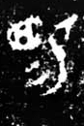
牝馬之牝，原字形作“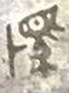”，從卜從馬，嚴格的隸定應該為“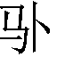”，是一個從馬，卜聲的字，我們認為當通假為“駁”字，卜的上古音是幫母屋部，駁的上古音是幫母藥部，聲母相同韻部旁轉。駁與暴的古音全同都是幫母藥部，剝的古音是幫母屋部，剝通暴，《周禮·冬官·考工記·旊人》：“陶旊之事，髻墾薛暴不入市。”鄭注“鄭司農云暴讀為剝”，《說文·刀部》“剝，裂也。從刀從錄。錄，刻割也。錄亦聲。𠚩，剝或從卜。北角切”，綜上，駁與暴的古音全同都是幫母藥部，暴可以讀為剝，𠚩，剝或從卜，所以通假為“駁”字，是沒有問題的[1]。
《說文·馬部》“駁，馬色不純。從馬爻聲。北角切，臣鉉等曰：爻非聲，疑象駁文。”段注“駁，馬色不純。純同𨣳。崔覲曰。不襍曰純。釋嘼曰。駵白駁。邠風毛傳同。謂駵馬發白色也。許說不同者，許意馬異色成片段者皆得曰駁。引伸之爲凡色不純之偁。從馬。爻聲。北角切。古音在二部。與駮各字。”
駁馬一詞見於文獻，《詩·豳風·東山》“我徂東山，慆慆不歸。我來自東，零雨其濛。倉庚於飛，熠耀其羽。之子於歸，騜駁其馬。親結其縭，九十其儀。其新孔嘉，其舊如之何。” 毛 傳：“黃白曰騜，駵白曰駁。”孔穎達疏“黃白曰騜，謂馬有黃處有白處；則駵白曰駁，謂馬色有駵處有白處，孫炎曰‘駵，赤色也。’”一說，黃色與雜色。《詩·秦風·晨風》“隰有六駁”駁馬，梓榆也。其樹皮青白駁犖，遙視似駁馬，故謂之駁馬。《管子·小問》：“桓公乘馬虎望見之而伏。桓公問管仲曰：‘今者寡人乘馬，虎望見寡人而不敢行，其故何也？’管仲 對曰：‘意者君乘駁馬而洀桓，迎日而馳乎？[2]’公曰：‘然’。”總之，駁馬是一種毛色不純雜色馬的意思。駁字也見於商代晚期的殷墟黃組甲骨中，我們搜集如下：
a庚戌卜貞：“王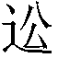於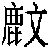，駁馱？”
b……于馬……馱？《合集》36836 [黃組]
a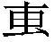並駁？
b……于馬……？《合集》36987 [黃組]
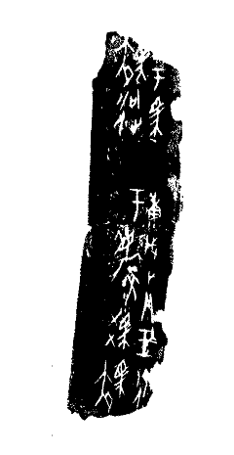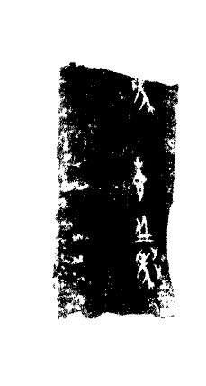
《合集》36836 《合集》36987
由卜辭看，駁在甲骨中常常用為祭祀的物品，我們在《壽䍙尊銘文初探》一文中已經指出壽䍙尊銘文中的賜駁馬卅匹，與此句最接近的是大鼎銘文：“王召走馬應令取騂犅卅二匹易（錫）大。” “騂犅”，祭祀用的赤色公牛。《公羊傳·文公十三年》：“魯祭周公何以為牲。周公用白牡，魯公用騂犅，羣公不毛。”何休注：“騂犅，赤脊，周牲也。”漢董仲舒《春秋繁露·郊事對》：“臣湯問曰：‘周天子用騂犅，羣公不毛。周公 諸公也，何以得用純牲。’” “騂犅”，祭祀用的赤色公牛，駁馬可能是祭祀用的雜色的馬或牛，所以賞賜的數量才會非常的大[3]。下面按照我們的考釋把銘文重新隸寫如下：“唯九月初吉己亥，壽䍙蔑曆于侯氏，賜駁馬卅匹，壽䍙揚對侯氏休，用作乙侯寳宗彝，子子孫孫其萬年寳用。”
銘文的大意講的是，在西周中期九月初吉己亥這一天，應侯嘉獎了自己同宗小輩的壽䍙，賞賜給壽䍙用於祭祀用的雜色馬或牛三十匹，壽䍙為了報答應侯的賞賜，作了這件青銅尊，用來祭祀自己去世的父親，希望子孫可以長久的使用它。

[1] 陳複華，何九盈：《古韻通曉》，中國社會科學出版社，1987年，第211頁。
[2] 宗福邦等：《故訓匯纂》，商務印書館，2003年，第2537頁。
[3] 付强：《壽䍙尊銘文初探》，復旦大學出土文獻與古文字研究中心網，http://www.gwz.fudan.edu.cn/Web/Show/3115，2017年9月28日。

